**TRIBUTACAO CST 70 VENDA DENTRO DO ESTADO**

**PRODUTO**

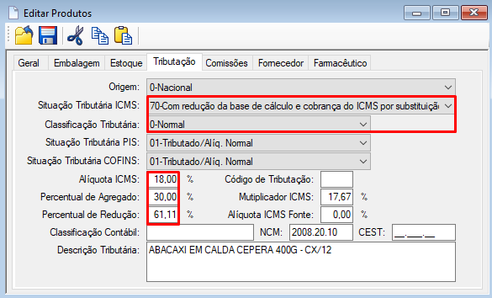

**PRE-VENDA** – **Aplicação de alíquota efetiva em substituição à redução da base**

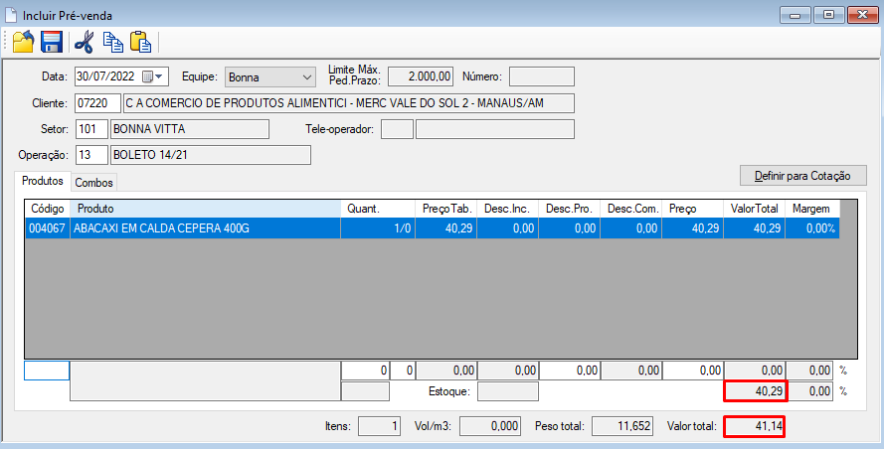

**(PRECO * MVA/100 + PRECO*ALIQUATA ICM/100) -(PRECO*ALIQUATA/100) +PRECO)**

**(40,29 * 30 / 100) + 40,29) * 7/100) - (40,29*7/100) +40,29)**

**((12,08 +40,29) *7/100)**

**52,37*7/100**

**3,665 - (2.82)+40,29)**

***0.845* + 40,29= *41,14 OBS: REDUZ PRA 7% POIS E A MENOR ALIQUATA***

**REDUCAO NA BASE DE CALCULO NF**

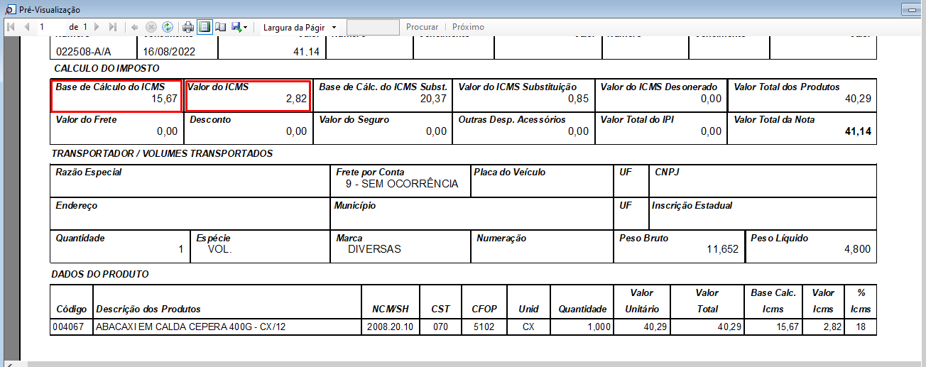

Redução da base  
Portanto, para reduzirmos a base de cálculo de forma que a tributação seja de 7%, devemos fazer o seguinte cálculo:  
• Fator de redução: 7/18*100 = 38,8888  
• Base de cálculo reduzida: R$ 40,29 X 38,8888% = R$ 15,67  
• Valor do ICMS: R$ 15,67X 18% = R$ 2,82

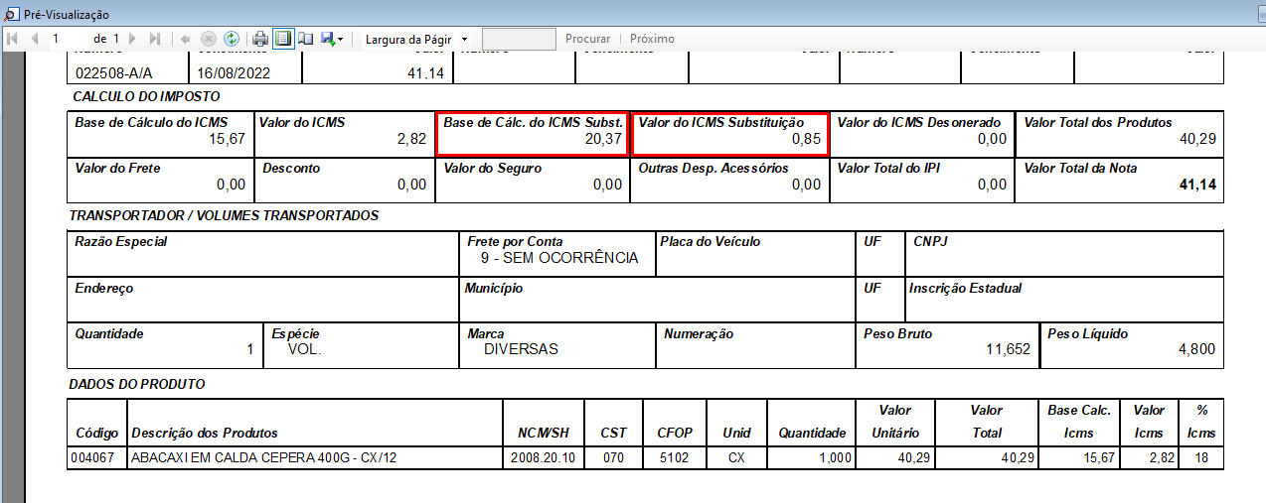

BASE DE CALC ICMS REDUZIDO + MVA

15,67 + 30% = 20,37 *18% = 3,66 – 2,82= 0,85

CADASTRO DE PRODUTO (GUIA TRIBUTACAO) MVA

**Rotinas do Departamento Fiscal**

Como se pode perceber, esse departamento é fundamental para o crescimento de um negócio, conheça abaixo as principais rotinas do departamento fiscal:

* Apuração de tributos;
* Analisar dados cadastrais dos fornecedores junto ao Fisco;
* Auxílio na determinação de classificação Fiscal de novos produtos;
* Entrega de obrigações acessórias (Declarações);
* Recebimento e escrita fiscal (receber e escriturar todas as notas fiscais da empresa);
* Conferência de toda documentação fiscal;
* Lançamentos fiscais de entradas e saídas;
* Estar sempre atualizado, para acompanhar as alterações na legislação fiscal e tributária.
* Vantagens deste departamento

O trabalho do departamento fiscal de uma empresa ajuda ela a cumprir todas as suas obrigações e realizar a entrega no prazo, evitando multas e outras penalidades por atraso, afinal, todas as obrigações fiscais serão cumpridas no prazo.

Além disso, esse departamento pode reduzir custos de uma empresa, os profissionais integrantes do departamento fiscal são preparados para realizar o aproveitamento de benefícios fiscais e isso pode reduzir custos operacionais, gerando bons resultados financeiros.